电瓶车零配件生产项目
阶段性竣工环境保护验收监测报告

安徽盛祥机械设备制造有限公司
2023年11月

建设单位法人代表：陈仁霞
项目负责人：陈圣武
填 表 人：陈圣武

建设单位： | 安徽盛祥机械设备制造有限公司
电话： | 18856410678
传真： | /
地址： | 安徽省六安市金寨东部城区工业聚集区笔架山路以南三里井路以东

表一
项目名称 | 电瓶车零配件生产项目
建设单位名称 | 安徽盛祥机械设备制造有限公司
项目性质 | 新建 改扩建 技改 迁建
建设地点 | 安徽省六安市金寨东部城区工业聚集区笔架山路以南，三里井路以东
产品名称 | 助动车减震器铝筒
设计生产能力 | 助动车减震器铝筒300万套
现阶段实际生产能力 | 助动车减震器铝筒300万套
建设项目环评时间 | 2023年5月 | 开工建设时间 | 2023年5月
调试时间 | 2023年6月~2023年9月 | 验收现场监测时间 | 2023年9月13日-9月15日
环评报告表审批部门 | 六安市金寨县生态环境分局 | 环评报告表  编制单位 | 安徽锦环环境科技有限公司
环保设施设计单位 | / | 环保设施施工单位 | /
投资总概算 | 1000万元 | 环保投资总概算 | 37 | 3.7%
实际总概算 | 1000万元 | 环保投资 | 18 | 1.8%
验收监测依据 | 1、环境保护国家相关法律法规  （1）《中华人民共和国环境保护法》，2015年1月1日公布施行；  （2）《中华人民共和国水污染防治法》，2018年1月1日施行；  （3）《中华人民共和国大气污染防治法》，2018年10月26日修正实施；  （4）《中华人民共和国环境噪声污染防治法》，2022年6月5日实施；  （5）《中华人民共和国固体废物污染环境防治法》，2020年4月29日修订，2020年9月1日施行。  2、验收相关文件、条例、通知等  （1）国务院第682号令《建设项目环境保护管理条例》；  （2）环境保护部文件国环规环评[2017]4号《关于发布建设项目竣工环境保护验收暂行办法》；  （3）《建设项目竣工环境保护验收技术部指南污染影响类》（生态环境部）。  3、开展验收工作相关文件  （1）2023年5月，安徽锦环环境科技有限公司编制的《安徽盛祥机械设备制造有限公司电瓶车零配件生产项目环境影响报告表》；  （2）2023年5月25日，六安市金寨县生态环境分局出具“关于安徽盛祥机械设备制造有限公司电瓶车零配件生产项目环境影响报告表的批复”（金环审(2023)25号）；  （3）2023年7月18日，完成安徽盛祥机械设备制造有限公司排污许可登记（登记编号：91341524MA8NQE0M2F001Q）  （4）验收检测报告-废气和噪声。
验收监测评价标准、标号、级别、限值 | 1、环境质量标准  （1）大气质量标准  评价区域环境空气执行《环境空气质量标准》（GB3095-2012）中二级标准及2018年修改单标准限值，其标准限值见表1.1。  表1.1 环境空气质量标准 单位：μg/m³  （2）地表水环境质量  史河执行《地表水环境质量标准》（GB3838-2002）中的Ⅲ类标准，其标准限值见表1.2。  表1.2地表水环境质量标准 单位：mg/L  （3）声环境质量  执行《声环境质量标准》（GB3096-2008）中3类区标准，其标准值详见表1.3所示。  表1.3声环境质量标准 单位：dB（A）  2、污染物排放标准  （1）废气排放  颗粒物的排放执行《大气污染物综合排放标准》（GB16297-1996）相关标准；  表1.4《大气污染物综合排放标准》  （2）废水排放  废水接管执行金寨现代产业园区污水处理厂接管标准及《污水综合排放标准》（GB8978-1996）表4中三级标准。  表1.5污水排放标准 单位：mg/L，pH无量纲  （3）噪声排放  运营期噪声排放执行《工业企业厂界环境噪声排放标准》（GB12348-2008）中3类标准，其标准值详见表1.6所示。  表1.6 工业企业厂界环境噪声排放标准 单位：dB（A）  （4）固废  一般固废执行《一般工业固体废物贮存和填埋污染控制标准》（GB18599-2020）中相关规定；危险废物执行《危险废物贮存污染控制标准》（GB18597-2023）中相关要求。  - 总量控制指标  结合环评报告表及其审查意见，确定主要污染总量控制指标为：烟（粉）尘总量指标为0.2626t/a。
  污染物名称 | 取值时间 | 浓度限值 | 标准来源
  SO₂ | 年平均 | 60 | 《环境空气质量标准》（GB3095-2012）及2018修改单中二级标准
  SO₂ | 24小时平均 | 150 | 《环境空气质量标准》（GB3095-2012）及2018修改单中二级标准
  SO₂ | 1小时平均 | 500 | 《环境空气质量标准》（GB3095-2012）及2018修改单中二级标准
  NO₂ | 年平均 | 40 | 《环境空气质量标准》（GB3095-2012）及2018修改单中二级标准
  NO₂ | 24小时平均 | 80 | 《环境空气质量标准》（GB3095-2012）及2018修改单中二级标准
  NO₂ | 1小时平均 | 200 | 《环境空气质量标准》（GB3095-2012）及2018修改单中二级标准
  O₃ | 日最大8小时平均 | 160 | 《环境空气质量标准》（GB3095-2012）及2018修改单中二级标准
  O₃ | 1小时平均 | 200 | 《环境空气质量标准》（GB3095-2012）及2018修改单中二级标准
  PM₁₀ | 年平均 | 70 | 《环境空气质量标准》（GB3095-2012）及2018修改单中二级标准
  PM₁₀ | 24小时平均 | 150 | 《环境空气质量标准》（GB3095-2012）及2018修改单中二级标准
  CO | 24小时平均 | 4.00mg/m³ | 《环境空气质量标准》（GB3095-2012）及2018修改单中二级标准
  CO | 1小时平均 | 10.00mg/m³ | 《环境空气质量标准》（GB3095-2012）及2018修改单中二级标准
  PM_{2.5} | 年平均 | 35 | 《环境空气质量标准》（GB3095-2012）及2018修改单中二级标准
  PM_{2.5} | 24小时平均 | 75 | 《环境空气质量标准》（GB3095-2012）及2018修改单中二级标准
  GB3095-2012标准2018年修改单内容：标准中的二氧化硫、二氧化氮、一氧化碳、臭氧、氮氧化物等气态污染物浓度为参比状态下的浓度。颗粒物（粒径小于等于10μm）、颗粒物（粒径小于等于2.5μm）、总悬浮颗粒物及其组分铅、苯并[α]芘等浓度为监测时大气温度和压力下的浓度。
  指标名称 | pH | COD | BOD5 | NH3-H | TP | TN
  《地表水环境质量标准》（GB3838-2002）中Ⅲ类标准限值 | 6～9 | ≤20 | ≤4 | ≤1.0 | ≤0.2 | ≤1.0
  标准类别 | 标准值
  标准类别 | 昼间 | 夜间
  《声环境质量标准》（GB3096-2008）3类限值 | 65 | 55
  污染物名称 | 最高允许排放浓度（mg/m³） | 最高允许排放速率  （kg/h） |  | 无组织排放监控浓度限值
  污染物名称 | 最高允许排放浓度（mg/m³） | 排气筒高度  （m） | 二级 | 监控点 | 浓度 （mg/m³）
  颗粒物 | 120 | 15 | 3.5 | 周界外浓度最高点 | 1.0
  污染物名称 | pH | COD | BOD5 | SS | NH3-N | 动植物油 | TP | TN
  污水处理厂接管  标准 | 6-9 | 400 | 180 | 280 | 30 | 100 | 5
  《污水综合排放  标准》三级标准（GB8978-1996） | 6-9 | 500 | 300 | 400 | - | 100 | 6 | 70
  声功能区 | 昼间 | 夜间
  《工业企业厂界环境噪声排放标准》（GB12348-2008） | 65 | 55
表二
一、项目背景
1、项目环保手续办理情况
2023年5月，安徽盛祥机械设备制造有限公司委托安徽锦环环境科技有限公司编制电瓶车零配件生产项目环境影响报告表。
2023年5月25日取得六安市金寨县生态环境分局“关于安徽盛祥机械设备制造有限公司电瓶车零配件生产项目环境影响报告表的批复”（金环审(2023)25号）。
根据环境影响报告表及环评批复，安徽盛祥机械设备制造有限公司拟租赁安徽雄狮新材料有限公司内2号厂房南侧区域总建筑面积2200m²作为“电瓶车零配件生产项目”生产、储运和办公场所，生产车间主要由浇注成型区、机加工区、表面涂装加工区组成，其中浇注成型区主要配套电熔化炉、自动双模铝筒浇注机等生产设备；机加工区主要配套双头切削机床、抛光机等生产设备；表面处理区设置脱脂池、水洗池等设施，涂装加工区设置水性漆密闭喷涂房、烘干房，建成后可实现年产助动车减震器铝筒300万套的生产能力。
项目于2023年5月开工建设，于2023年6月初建成投入调试。现阶段已配套建设了浇注成型区、机加工区。现有设备能够达到年产助动车减震器铝筒300万套的生产能力，本次验收为阶段性验收。
按照《排污许可管理条例》、《固定污染源排污许可分类名录》（2019年版）等相关要求。企业已于2023年7月18日取得由市生态环境局核发的排污许可证（许可证编号：91341524MA8NQE0M2F001Q）。
2、验收工作由来
根据《建设项目环境保护管理条例》中第十七条：“编制环境影响报告书、环境影响报告表的建设项目竣工后，建设单位应当按照国务院环境保护行政主管部门规定的标准和程序，对配套建设的环境保护设施进行验收，编制验收报告”。
因此，为考核该建设项目环保“三同时”执行情况及各项污染治理设施试运行性能和效果，依据国家环境保护部《建设项目竣工环境保护验收暂行办法》要求，2023年6月，安徽盛祥机械设备制造有限公司组织开展“电瓶车零配件生产项目”自主验收工作，于2023年6月13日制定项目污染物监测方案，委托安徽国环检测科技有限公司于2023年9月13日-15日进行废气及噪声现场采样监测，在此基础上于10月27号完成废气、噪声监测报告。
二、验收条件满足性分析
表2.1 项目满足验收条件情况一览表
关于发布《建设项目竣工环境保护验收暂行办法》的公告（国环规环评〔2017〕4号）中不得提出验收合格意见的情形 | 本项目实际相关情形 | 合格  情况
（1）未按环境影响报告书（表）及其审批部门审批决定要求建成环境保护设施，或者环境保护设施不能与主体工程同时投产或者使用的 | 已办理环评手续（金环审【2023】35号），相关环保设施做到了与主体工程同时投产或使用 | 合格
（2）污染物排放不符合国家和地方相关标准、环境影响报告书（表）及其审批部门审批决定或者重点污染物排放总量控制指标要求的 | 污染排放满足相关标准和总量控制指标要求 | 合格
（3）环境影响报告书（表）经批准后，该建设项目的性质、规模、地点、采用的生产工艺或者防治污染、防止生态破坏的措施发生重大变动，建设单位未重新报批环境影响报告书（表）或者环境影响报告书（表）未经批准的 | 根据《关于印发<污染影响类建设项目重大变动清单（试行）>的通知》（环办环评函〔2020〕688号），项目不涉及重大变动 | 合格
（4）建设过程中造成重大环境污染未治理完成，或者造成重大生态破坏未恢复的 | 不涉及 | 合格
（5）纳入排污许可管理的建设项目，无证排污或者不按证排污的 | 已完成排污许可登记（登记编号：91341524MA8NQE0M2F001Q） | 合格
（6）分期建设、分期投入生产或者使用依法应当分期验收的建设项目，其分期建设、分期投入生产或者使用的环境保护设施防治环境污染和生态破坏的能力不能满足其相应主体工程需要的 | 项目分期建设，相关环保设施已建设完成 | 合格
（7）建设单位因该建设项目违反国家和地方环境保护法律法规受到处罚，被责令改正，尚未改正完成的 | 不涉及 | 合格
（8）验收报告的基础资料数据明显不实，内容存在重大缺项、遗漏，或者验收结论不明确、不合理的 | 验收报告基础资料、监测数据真实，无重大缺项、遗漏，结论明确 | 合格
（9）其他环境保护法律法规规章等规定不得通过环境保护验收的 | 不涉及 | 合格
三、项目建设基本情况
（1）建设单位
安徽盛祥机械设备制造有限公司
（2）项目名称
电瓶车零配件生产项目
（3）投资总额
环评申报总投资1000万元，环保投资37万元；
实际建设总投资1000万元，环保投资18万元。
（4）建设地点
安徽省六安市金寨东部城区工业聚集区笔架山路以南，三里井路以东，项目所在地中心坐标为（115度57分4.116秒，31度47分3.695秒。）
（5）周边环境关系
根据现场勘查，项目位于安徽雄狮新材料有限公司内2号厂房南侧区域总建筑面积2200m2内，所在地西三里井路、北临笔架山路，周边无文物保护单位、自然保护区、风景名胜区和生态敏感点等环境敏感区域。
1、工程建设内容
（1）环评申报内容
安徽盛祥机械设备制造有限公司位于安徽省六安市金寨东部城区工业聚集区笔架山路以南，三里井路以东，租赁安徽雄狮新材料有限公司内2号厂房南侧区域，占地面积2200m²，依次布设原料堆存区、浇注成型区、机加工区、表面涂装加工区、成品堆存区以及原料仓库，建成后年产助动车减震器铝筒300万套，并在东南侧配套办公场所。并依托厂区现有配套水电、消防等设施。建成后定员30人，单班制，每班次10小时/天，年工作日300天。
（2）实际建设情况
项目现阶段实际建设规模与环评一致，其中表面涂装加工区暂未建设，现阶段不再对产品进行表面处理，现有设备能够达到年产300万套助动车减震器铝筒的生产能力，实际劳动定员及生产班制与环评一致。本次验收为阶段性验收。实际投资1000万元，环保投资18万元。
环评申报工程内容与实际建设工程对照见下表2.2。
表2.2 环评工程内容与实际工程内容对照表
工程名称 | 单项工程名称 | 环评申报工程内容及规模 |  | 实际建设工程内容及规模
主体工程 | 浇筑成型区 | 于租赁厂房东北侧，占建筑面积500m²，配备电熔化炉、自动双模铝筒浇注机等设备 |  | 与环评一致
主体工程 | 机加工区 | 于租赁厂房东南侧，占建筑面积700m²，配备双头切削机床、毛孔机、深孔钻、钻铣、抛光机等机加工设备 |  | 实际生产过程中不再对加工件进行抛光，其他与环评一致
主体工程 | 表面处理区 | 于租赁厂房中部，面积约50m²，主要包括脱脂池、水洗池各1个，每个池规格均为3.8m×1.0m×1.2m（长×宽×高） |  | 不在本次验收范围内
主体工程 | 涂装加工  区 | 于租赁区域西南侧，建筑面积约 150m²，主要布设密闭喷漆房、烘干房各1间，采用水性漆 |  | 不在本次验收范围内
储运工程 | 原料仓库 | 于租赁区域东侧，面积为50m²，主要用于存放脱脂剂、水性漆、切削液及润滑油等 |  | 位于租赁区域东侧，面积为50m²，仅存放生产过程中使用的润滑油等
储运工程 | 成品堆存  区 | 设置1个成品堆存区，面积约200m²，位于租赁区域西北侧，用于堆放成品 |  | 与环评一致
储运工程 | 原料堆存  区 | 设置1个原料堆存区，面积约为250m²，位于租赁区域中部，用于堆放原料 |  | 与环评一致
辅助工程 | 办公区 | 位于租赁区域南侧，面积约200m² |  | 与环评一致
公用工程 | 供电工程 | 市政供电 |  | 市政供电
公用工程 | 供水工程 | 市政管网 |  | 市政管网
公用工程 | 供热工程 | 熔化炉采用电供热，喷涂线烘干炉采用天然气供热 |  | 熔化炉与环评一致；  喷涂线烘干炉不在本次验收范围内
公用工程 | 排水工程 | 排水采用雨、污分流制，雨水经厂区雨水管网排入周边市政管网；  污水经处理后接管纳入金寨现代产业园污水处理厂处理后最终排入史河 |  | 与环评一致
环保工程 | 废气治理 | 熔化废气：布袋除尘器处理后经15m 高排气筒排放 |  | 熔化与浇注一道经集气罩收集后通过1套布袋除尘器处理后经1根15m高排气筒排放
环保工程 | 废气治理 | 浇注废气：布袋除尘器处理后经15m 高排气筒排放 |  | 熔化与浇注一道经集气罩收集后通过1套布袋除尘器处理后经1根15m高排气筒排放
环保工程 | 废气治理 | 切割、抛光粉尘：布袋除尘器处理后经15m高排气筒排放 |  | 加工件不进行抛光，切割粉尘经集气罩收集后通过1套布袋除尘器处理后经1根15m高排气筒排放
环保工程 | 废气治理 | 涂装废气：设密闭喷漆房、烘干房，配套负压收集系统，喷漆房设 水帘+化学纤维棉层过滤装置对漆雾颗粒处理后与烘干有机废气一并纳入1套二级活性炭吸附装置处理最终由15m高排气筒排放 |  | 不在本次验收范围内
环保工程 | 废气治理 | 天然气热风炉废气：尾气经15m高排气筒排放 |  | 不在本次验收范围内
环保工程 | 废水治理 | 喷漆房水帘废水经絮凝沉淀后循环使用不外排，定期补充损耗 |  | 不在本次验收范围内
环保工程 | 废水治理 | 脱脂、清洗废水采用1套4t/d“混凝沉淀+pH调节”工艺为主的污水处理设施处理 |  | 不在本次验收范围内
 | 噪声治理 | 新增设备采取基础减振、隔声、距离衰减措施 |  | 与环评一致
 | 固废治理 | 一般工业固废 | 于租赁区域东南角侧设置1处一般工业固废暂存场所，面积约50m² | 一般工业固体废物暂存场所建于厂区东南角侧，建筑面积为50m²；危废贮存库建于厂区东侧，建筑面积为50m²，危废贮存库按相关要求建设，配备标识标牌，厂区处于调试阶段，未产生危险废物，故暂时未有台账转移记录；生活垃圾设置垃圾箱进行分类收集
 | 固废治理 | 危险废物 | 于租赁区域东南角侧设置1处规范化危废贮存库，面积约50m²
 | 固废治理 | 生活垃圾 | 设置垃圾桶，委托环卫部门统一处置
2、项目变动情况
根据《关于印发<污染影响类建设项目重大变动清单（试行）>的通知》（环办环评函〔2020〕688号），对项目是否涉及重大变动判定如下：
表2.3项目变动情况分析表
《关于印发<污染影响类建设项目重大变动清单（试行）>的通知》（环办环评函〔2020〕688号）中属于重大变动的规定内容 |  | 本项目实际情况 | 是否属于重大变动
一、性质 | 1、建设项目开发、使用功能发生变化的 | 未发生变化 | 不属于
二、规模 | 2、生产、处置或储存能力增大30%及以上的 | 生产、处置或储存能力较环评未增大 | 不属于
二、规模 | 3、生产、处置或储存能力增大，导致废水第一类污染物排放量增加的 | 生产、处置或储存能力较环评未增大，且项目不涉及第一类污染物排放 | 不属于
二、规模 | 4、位于环境质量不达标区的建设项目生产、处置或储存能力增大，导致相应污染物排放量增加的（细颗粒物不达标区，相应污染物为二氧化硫、氮氧化物、可吸入颗粒物、挥发性有机物；臭氧不达标区，相应污染物为氮氧化物、挥发性有机物；其他大气、水污染物因子不达标区，相应污染物为超标污染因子）；位于达标区的建设项目生产、处置或储存能力增大，导致污染物排放量增加10%及以上的 | 项目生产、处置或储存能力未增加 | 不属于
三、地点 | 5、重新选址；在原厂址附近调整（包括总平面布置变化）导致环境防护距离范围变化且新增敏感点的 | 项目选址不变 | 不属于
四、生产工艺 | 6、新增产品品种或生产工艺（含主要生产装置、设备及配套设施）、主要原辅材料、燃料变化，导致以下情形之一：  （1）新增排放污染物种类的（毒性、挥发性降低的除外）；  （2）位于环境质量不达标区的建设项目相应污染物排放量增加的；  （3）废水第一类污染物排放量增加的；  （4）其他污染物排放量增加10%及以上的 | 不涉及生产工艺及其主要原辅料、燃料的变化 | 不属于
四、生产工艺 | 7、物料运输、装卸、贮存方式变化，导致大气污染物无组织排放量增加10%及以上的 | 物料运输、装卸、贮存方式不变 | 不属于
五、环境保护措施 | 8、废气、废水污染防治措施变化，导致第6条中所列情形之一（废气无组织排放改为有组织排放、污染防治措施强化或改进的除外）或大气污染物无组织排放量增加10%及以上的 | 不涉及所列情形 | 不属于
五、环境保护措施 | 9、新增废水直接排放口；废水由间接排放改为直接排放；废水直接排放口位置变化，导致不利环境影响加重的 | 不涉及所列情形 | 不属于
五、环境保护措施 | 10、新增废气主要排放口（废气无组织排放改为有组织排放的除外）；主要排放口排气筒高度降低10%及以上的 | 不涉及所列情形 | 不属于
五、环境保护措施 | 11、噪声、土壤或地下水污染防治措施变化，导致不利环境影响加重的 | 未发生变化 | 不属于
五、环境保护措施 | 12、固体废物利用处置方式由委托外单位利用处置改为自行利用处置的（自行利用处置设施单独开展环境影响评价的除外）；固体废物自行处置方式变化，导致不利环境影响加重的 | 固体废物利用处置方式未发生变化，均委外处置 | 不属于
五、环境保护措施 | 13、事故废水暂存能力或拦截设施变化，导致环境风险防范能力弱化或降低的 | 未发生变化 | 不属于
综上，本项目不属于重大变更，满足阶段性验收条件。
原辅材料消耗、生产设备及水平衡
（1）原辅材料消耗情况
表2.4原辅材料消耗情况一览表
序号 | 原辅料名称 | 原辅料名称 | 环评申报年耗量 | 实际年耗量
1 | 铝合金锭 | 铝合金锭 | 2230t | 2230t
2 | 辅料 | 脱脂剂 | 12.92t | 0
3 | 辅料 | 水性漆 | 16.73t | 0
4 | 辅料 | 切削液 | 2t | 2t
5 | 辅料 | 清渣剂 | 1t | 1t
6 | 辅料 | 润滑油 | 0.2t | 0.15t
7 | 能源 | 水 | 2072.28t | 906t
8 | 能源 | 电 | 20 万 kW ·h | 15 万 kW ·h
9 | 能源 | 天然气 | 57880Nm³ | 0
注：本项目不使用边角料等废杂铝用于生产，承诺使用的所有原辅材料均来自正规厂家， 标识齐全产品，不使用“三无”产品。铝合金锭原材料化学成分指标均满足《铸造铝合金》 (GB/T1173-2013) 中铸造铝合金化学成分标准。
（2）产品方案
表2.5项目产品方案一览表 单位：万套/年
序号 | 产品名称 | 环评规划生产能力 | 实际生产能力
1 | 减震器 | 300 | 300
- 生产设备
表2.6设备一览表 单位：台
序号 | 规格 | 型号 | 环评申报数量 | 实际数量（台）
1 | 电熔化炉 | DX-800 | 6 | 6
2 | 自动双模铝筒浇注机 | QZJ-2 | 8 | 8
3 | 双头切削机床 | LTK-1350 | 3 | 3
4 | 毛孔机 | - | 12 | 12
5 | 数控深孔钻床 | SK40-500 | 12 | 12
6 | 台式钻床 | Z516-1A | 2 | 2
7 | 铣床 | KTM-3H | 2 | 2
8 | 钻铣床 | ZX50C | 6 | 6
9 | 抛光机 | - | 6 | 0
10 | 脱脂池 | 3.8m×1.0m×1.2m | 1个 | 0
11 | 水洗池 | 3.8m×1.0m×1.2m | 1个 | 0
12 | 喷枪 | - | 6套 | 0
13 | 烘干室 | 20m×2m×2.5m | 1 | 0
（4）水平衡
建设项目用水环节主要为职工生活用水、切削液稀释用水、浇注成型间接冷却用水。由于是阶段性验收，部分建设单元不在本次验收范围内，所以目前用水环节有：
①生活用水
劳动定员为30人，厂区不提供食宿，生活废水产生量为1.2t/d，360t/a，项目生活污水依托安徽雄狮新材料有限公司建设的隔油池+化粪池处理后接入园区污水管网，排入金寨现代产业园污水处理厂后最终排入史河。
②生产用水
切削液稀释用水：
项目深孔、钻铣等机加工环节需要使用切削液，根据企业提供资料，切削液按1:18(切削原液：水)进行配比稀释后使用，项目稀释用水均为自来水，本项目切削液年用量约为2t，则切削液稀释用水约为36t/a(折0.12t/d)，切削液循环使用，随工件表面机加工及蒸发损耗或带出，需定期补充损耗，同时考虑切削液性能降低需进行更换，更换产生的废切削液量约2.5t/a作为危废暂存于危废贮存库内，定期委托有相应资质单位外运处置。
浇注成型间接冷却用水：
项目浇注成型工序采用间接冷却水进行冷却固化成型，冷却水循环使用不外排，定期补充损耗，根据企业提供资料，项目冷却水循环系统冷却池总容积10m3，设计循环水流量为4t/h、40t/d。根据《工业循环水冷却设计规范》(GB/T50102-2014)，损耗量占循环水量的百分数可取1.5%-3.5%，由于本项目冷却系统为敞开式，受风吹因素影响较大，损耗量按照循环水量的3.5%计算，需补充量为1.4t/d、420t/a。

项目水平衡图如下：
生活用水
化粪池
规范化排污口
金寨县现代产业园区污水处理厂
切削液稀释用水
间接冷却用水
循环使用，定期更换，
40
1.4
0.12
1.5
1.2
1.2
史河
1.4
0.12
0.3
新鲜水
3.52

图2.1 用水平衡图（m³/d）

主要工艺流程及产污环节
主要生产工艺流程如下：
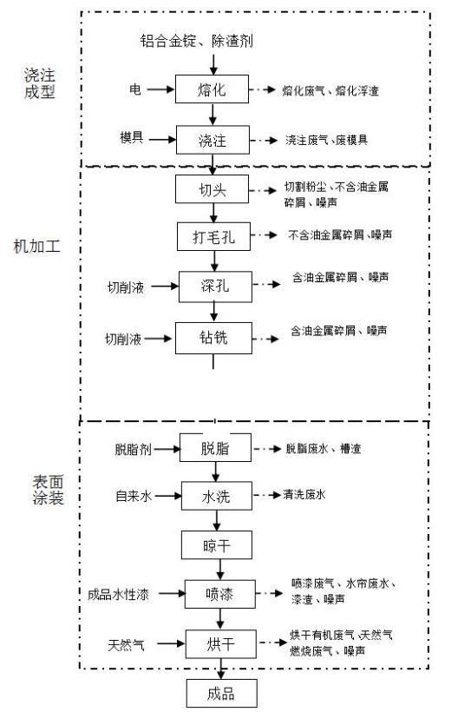
图2.1 工艺流程图
成品
工艺流程简述：
(1)熔化：将外购的成品铝合金锭投入到电熔化炉中熔化，并保持设计温度为700~800℃，单次熔化时间4h，同时投加清渣剂搅拌扒渣人工去除铝水表面氧化渣质，项目原材料采用产品铝合金锭产品，不使用废杂铝，熔化过程不投加精炼剂。熔化过程中会产生熔化烟尘、熔化浮渣。
(2)浇注：将熔化后的铝液注入铝件浇注机中，采用间接冷却水冷却后固化成形，形成铝筒的毛坯件。冷却成型后将模具上下分开取出产品。此工序将产生浇注烟尘、废模具。
(3)机加工：对浇注件进行进一步精细加工，加工出符合组装要求的工件。机加工具体流程为浇注成型后的铝筒毛坯件经过双头切削机床切割浇口、毛孔机打毛孔、深孔钻床钻孔以及后续钻铣等精加工。机加工过程中深孔钻及钻铣加工环节需要使用切削液，其基本作用为降低加工温度、提高加工精度、减少刀具的磨损。此过程产生切割粉尘、含油金属碎屑、不含油金属碎屑及噪声。

表三
一、主要污染源、污染物处理和排放
1、废水污染物
主要为生活污水，依托安徽雄狮新材料有限公司已建污水管网接入化粪池处理后，进入市政污水管网排入金寨县现代产业园区污水处理厂
2、废气污染物
废气污染源主要为原料熔化、浇注产生的颗粒物，此工段污染物经布袋除尘器处理后，通过15m的排气筒排放；切割工段中产生的颗粒物及油雾，此工段污染物集气罩收集后布袋除尘器处理后，通过15m高排气筒排放；
3、噪声污染物
营运期主要来源于生产过程中焊接等机械生产设备运行产生的噪声，目前厂区已建设密闭生产厂房，合理布设设备，并在各主要产噪设备底部添加橡胶减震设施。
4、固体废物污染物
包括一般工业固体废物、危险废物、生活垃圾，其中一般工业固体废物主要为不合格品、不含油的金属碎屑、废包装材料、收集的金属颗粒物，危险废物主要为废切削液、废润滑油，不合格品、不含油的金属碎屑、废包装材料、收集的金属颗粒物等集中收集后暂存于一般固废暂存场所（2#厂房东南侧，占地面积50m²），定期资源外售；
现阶段，企业刚投入生产，未产生废切削液、废润滑油，已在厂区建有1处危险废物贮存库，位于2#厂房东侧，建筑面积为50m²，危险废物贮存库已按相关要求建设，配备标识标牌，生活垃圾设置垃圾箱进行分类收集；
二、项目环保投资、验收“三同时”概况
根据建设项目环境保护“三同时”原则，环保措施应与主体工程同步实施。
厂区实际总投资1000万元，环保工程投资18万元，占项目总投资的1.8%，本项目污染防治措施及投资概算表与实际情况对照见下表：

表4.2项目现阶段实际环保投资及“三同时”落实情况一览表 单位：万元
类别 | 环评申报环保工程内容 |  | 计划环保投资(万元) | 实际投入环保工程内容 | 环保投入（万元）
废水治理 | 生活污水 | 依托现有化粪池 | 0 | 依托现有化粪池 | 0
废水治理 | 生产废水 | 经厂区污水处理设施处理，污水处理站处理能力4m³/d，采用“调节+隔油+絮凝沉淀”处理工艺 | 2 | 未建设，不在本次验收范围内 | 0
废气治理 | 熔化烟尘 | 集尘系统+布袋除尘器+15m 排气筒 | 5 | 集尘系统+布袋除尘器+15m 排气筒 | 15
废气治理 | 浇注烟尘 | 集尘系统+布袋除尘器+15m 排气筒 | 5 | 集尘系统+布袋除尘器+15m 排气筒 | 15
废气治理 | 切割、抛光粉尘 | 集尘系统+布袋除尘器+15m 排气筒 | 10 | 切割粉尘由集尘系统+布袋除尘器+15m 排气筒抛光粉尘不在本次验收范围内 | 15
废气治理 | 喷漆、烘干废气 | 集气系统+水帘柜+化学纤维棉层+二级活性炭吸附+15m排气筒 | 10 | 不在本次验收范围内 | 0
废气治理 | 天然气燃烧废气废气 | 15m 排气筒 | 2 | 不在本次验收范围内 | 0
噪声治理 | 选用低噪声设备做好设备布局、隔声、减振及消声等降噪措施 |  | / | 设备减振、消声、隔声等，厂房隔声 | /
固废治理 | 垃圾箱、一般固废暂存场所）、危险废物暂存场所 |  | 3 | 2#厂房东南处设一般工业固体废物暂存场所（50m²） | 3
固废治理 |  |  | 3 | 2#厂房西东侧1处危险废物暂存间（50m²） | 3
固废治理 |  |  | 3 | 垃圾箱 | 3
环保投资合计 |  |  | 37 |  | 18

表四
建设项目环境影响报告表主要结论及审批部门审批决定：
一、建设项目环境影响报告表主要结论
表4.1 项目污染防治措施结论
项目 | 结论 | 落实情况
废水治理 | 项目排水实行雨污分流。脱脂废水、脱脂清洗废水、水帘废水等生产废水经厂区污水处理设施处理，污水处理站处理能力4m³/d，采用“调节+隔油+絮凝沉淀”处理工艺，生产废水经处理满足《污水综合排放标准》（GB8978-1996）表4中三级标准和园区污水处理厂接管要求后接入市政污水管网，进入现代产业园污水处理厂处理达标后外排。生活污水经化粪池处理后与处理后的生产废水一同接入市政污水管网 | 已完成雨污分流；  生活污水经处理后外排金寨县污水处理厂处理后达标外排，脱脂废水等不在本次验收范围内，暂未建设污水处理设施
废气治理 | 加强生产车间封闭和废气收集。熔化、浇注、机加工和烘干房热风炉天然气燃烧废气经集气罩收集由布袋除尘器处理后须通过1根不低于15m高的排气筒达标排放；抛光接粉尘经集气罩收集由袋式除尘器处理后须通过1根不低于15m高排气筒达标排放；喷漆和经负压集气系统收集由水帘柜+化学纤维棉层+二级活性炭装（依周期要求及时更换）吸附装置处理后需通过1根不低于15m高的排气筒达标排放；厂区加强生产管理、设备检修，确保厂区无组织排放大气污染物达标 | 已落实；已加强生产车间封闭和废气收集。熔化、浇注、机加工废气经集气罩收集由布袋除尘器处理后通过1根15m高的排气筒达标排放；  抛光、喷漆、烘干工序不在本次验收范围内；  厂区已加强生产管理、设备检修，确保厂区无组织排放大气污染物达标
噪声治理 | 运营期噪声通过合理布局、选用低噪声设备、安装减震基座和建筑隔音等措施减小噪声污染，确保厂区边界噪声达标 | 已落实；通过厂房隔声等措施后满足《工业企业厂界环境噪声排放标准》（GB12348-2008）中3类区标准要求
固废治理 | 一般工业固废综合利用。生活垃圾交由环卫部门统一处置。含油铝合金碎屑、废切削液、熔化浮渣、漆渣、废活性炭、废纤维棉层、熔化浇筑烟尘收尘、废槽渣、废药剂桶、废润滑油及其包装桶、污泥等危险废物应规范暂存，危废库需专人管理，建立台账，定期委托有资质的单位合法处置，危险管理、处置情况及时向县生态环境分局备案 | 已落实；一般工业固废综合利用。生活垃圾交由环卫部门统一处置。含油铝合金碎屑、废切削液、熔化浮渣、熔化浇筑烟尘收尘、废药剂桶、废润滑油及其包装桶、污泥等危险废物已规范暂存，危废库设专人管理，厂区处于调试阶段，未产生危险废物，故暂时未有台账转移记录，定期委托有资质的单位合法处置，危险管理、处置情况及时向县生态环境分局备案
环评总结论 | 综上所述，安徽盛祥机械设备制造有限公司电瓶车零配件生产项目的建设符合国家和地方的产业政策，符合当地建设用地规划和产业布局要求，该项目建成后落实本评价要求的污染防治措施，认真履行“三同时”制度后，各项污染物均可实现达标排放，且不会降低评价区域原有环境质量功能级别。项目建设与区域环境相容。因而从环境保护的角度而言，该项目是可行的 | 符合
二、环境影响评价总体结论与建议
（1）结论
安徽盛祥机械设备制造有限公司年生产助动车减震器铝筒300万套的生产项目建设符合国家的产业政策，项目用地符合当地建设用地规划要求，该项目建成后应认真落实本次评价要求的污染防治措施，认真履行“三同时”制度后，各项污染物均可实现达标排放，且不会降低评价区域原有环境质量功能级别。项目建设与区域相容。因此从环境影响的角度分析，本项目的建设是可行的。
（2）建议
①企业积极推行清洁生产。通过清洁生产，能够核对企业单元操作中原料、产品、水耗、能耗等因素，从而确定污染物的来源、数量和类型，进而制定污染削减目标，提出相应的技术措施。实施清洁生产还能提高企业管理水平，最终提高企业的产品质量和经济 效益。
②在厂区的管理机构中设立兼职环保人员，负责对整个厂区的环保监督与管理工作；健全环保制度，落实环保岗位责任制，环保设施的保养、维修应制度化，保证设备的正常运转；加强宣传教育，增强职工的环保意识。
③加强厂区的卫生管理，做好固体废弃物的收集回收利用工作，不得随意丢弃； 生活垃圾应及时清运处理。
④做好原料及产品的运输管理，减少运输过程中产生的不良影响。
⑤适度增加厂区的绿化，可起到消声吸尘的作用。
⑥项目严格执行环境保护“三同时”的制度，各项污染防治措施必须同时设计，同时施工，同时投入运行。
三、环境影响报告表审批决定
你公司报来的《电瓶车零配件生产项目环境影响报告表》(以下简称《报告表》，项目代码:2303-341524-04-01-171808)及相关申请材料收悉，拟建项目租赁安徽金寨经济开发区(现代产业园区)笔架山路以南、三里井路以东安徽雄狮新材料有限公司现有闲置2#厂房2200平方米。主体工程设置浇注成型区、机加工区、表面处理区和涂装加工区等四个分区，购置电熔化炉、自动双模铝筒浇注机、双头切削机床、抛光机等生产设备，配套建设辅助、储运、公用以及环保工程。项目总投资约1000万元，其中环保投资不低于37万元。项目建成后可形成年产助动车减震器铝筒300万套的生产能力。
该项目符合建设项目环境影响评价文件告知承诺审批的相关要求。根据《环境影响评价法》、《安徽省生态环境厅关于强化生态环境保障和服务助力稳经济若干措施的通知》(皖环发〔2022〕34号)等有关规定，经研究，现批复如下:
一、经你公司和环评编制单位承诺，我分局原则同意该项目《报告表》结论以及提出的污染防治措施。你公司应严格落实《报告表》提出的各项环境污染防治措施和承诺的相关内容，严格执行环保污染防治设施与主体工程同时设计、同时施工、同时投产的环保“三同时”制度，编制突发环境事故应急预案并定期演练，
确保各项污染物达标排放、危险废物规范处置、污染物总量符合核定指标、各项环境风险可控。
二、项目投产前，应按规定程序完成排污许可证申领、竣工环境保护验收工作，并将相关信息对社会公开。
三、建设项目的性质、规模、地点、工艺或者污染防治措施发生重大变动时，应当重新报批环境影响评价文件。
四、请县生态环境保护综合行政执法大队、经济开发区生态环境工作站对安徽盛祥机械设备制造有限公司电瓶车零配件生产项目加强现场监管。
五、若发现存在不符合告知承诺制或环评文件存在重大质量问题，我局将撤销许可决定，由此造成的一切后果和经济损失均由你公司承担

表五
验收监测质量保证及质量控制：
1、监测分析过程中的质量保证和质量控制
本次验收监测采样及分析过程均严格按照《环境空气监测质量保证手册》及《环境监测技术规范》等要求进行，实施全程序质量控制。具体质控要求如下：
（1）及时组织监测人员到现场勘察，进行现场点位确认。
（2）根据现场勘察的情况，按照《大气污染物无组织排放监测技术导则》（HJ/T 55-2000）、《固定源废气监测技术规范》（HJ/T 397-2007）、《工业企业厂界环境噪声排放标准》（GB 12348-2008），编制现场监测方案和现场监测实施方案。
（3）使用的标准方法均为现行有效的方法，且方法最低检出限能满足各项监测因子的最高质量标准。
（4）所有的监测人员均能持证上岗，对监测过程中涉及的重要技术环节进行了严格的培训。
（5）实验室分析仪器均经过省级计量部门鉴定，保证了监测数据的准确性和代表性。
（6）数据进行三级审核（室主任审核、质量负责人复审、技术负责人签发）。
（7）样品的采集、运输均按相关的技术规范要求进行。
（8）样品分析质量控制：
用空白值、标准曲线的相关、截距、斜率评价实验过程的一致性。

2、监测分析方法
表5.1 监测分析方法一览表
类别 | 检测指标 | 检测方法 | 方法检出限
有组织废气 | 低浓度颗粒物 | 《固定污染源废气 低浓度颗粒物的测定 重量法》HJ 836-2017 | 1.0mg/m³
有组织废气 | 颗粒物 | 《固定污染源排气中颗粒物测定与气态污染物采样方法》GB/T 16157-1996及修改单 | /
无组织废气 | 总悬浮颗粒物 | 《环境空气 总悬浮颗粒物的测定 重量法》HJ 1263-2022 | 7μg/m³
噪声 | 工业企业厂界环境噪声 | 《工业企业厂界环境噪声排放标准》  GB 12348-2008 | ——

3、监测仪器
表5.2 监测仪器一览表
名称 | 型号 | 实验室编号
气相色谱仪 | GC9790Ⅱ | WZ-FX-007
气相色谱仪 | GC9790II | WZ-FX-007
多功能声级计 | AWA6228+ | WZ-CY-048

表六
验收监测内容
6.1 噪声

表6.1 厂界噪声监测内容一览表
监测项目 | 噪声
监测点位名称 | 项目四至厂界各设1个点位
监测量 | LA（eq）
监测频次 | 连续监测2天，每天昼间监测1次

6.2废气
（1）有组织排放
表6.2 废气有组织排放监测内容一览表
监测项目 | 颗粒物
监测点位 | DA001 | DA002
监测因子 | 熔化、浇注废气处理设施进口、排放口 | 机加工废气处理设施进口、排放口
监测频次 | 连续监测2天，每天采样3次

（2）无组织排放

表6.3 废气无组织排放监测内容一览表
监测项目 | 颗粒物
监测点位 | 项目区上风向厂界设1个（G1）、下风向厂界设3个点位（G2-G4）
监测因子 | 颗粒物
监测频次 | 连续监测2天，每天采样3次
注：无组织排放监测时，同时监测并记录各监测点位的风向、风速等气象参数
其监测点位如下：
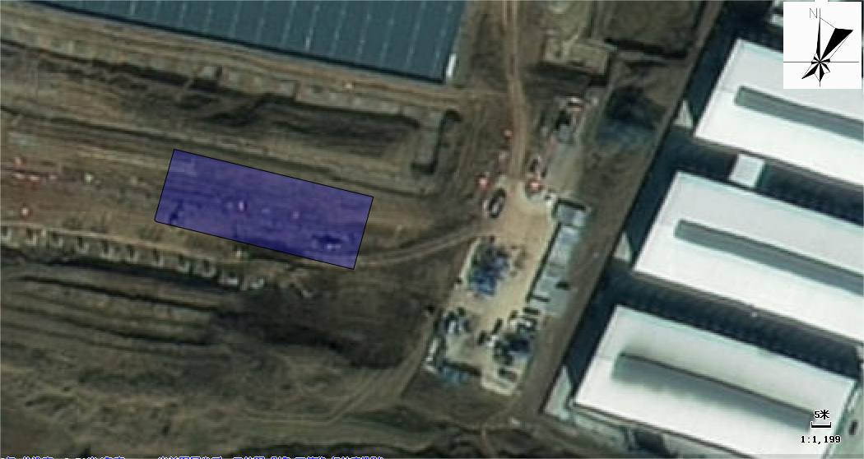
图6.1 项目验收监测点位示意图
DA002
DA001
G2
G4
G1
G3
N1
N2
N4
N3
2#厂房

表七
一、验收监测期间生产工况记录
项目区在监测期间正常生产，各环保设施运行正常，通过现场勘察，项目区环保设施均在正常工作，未发现任何环保设备无故停止运行，同时，本次验收记录了2023年9月13日-14日两天的生产工况。
表7.1 项目区生产工况表
日期  项目 | 2023年9月13日 | 2023年9月14日
环评申报时生产能力 | 300万套助动车减震器
环评申报日生产能力  （按年生产300日计） | 300万套助动车减震器
实际产量（日） | 0.9万件助动车减震器 | 0.9万件助动车减震器
生产负荷（％） | 90% | 90%
二、验收监测结果
（1）噪声监测结果与分析
表7.2 噪声监测结果统计表
测点编号 | 测点位置 | 主要声源 | 2023/9/14 |  | 2023/9/15
测点编号 | 测点位置 | 主要声源 | 测量时间 | 结果 | 测量时间 | 结果
N1 | 东厂界外1m处 | 厂界噪声 | 17:12 | 63 | 11：05 | 64
N2 | 南厂界外1m处 | 厂界噪声 | 17:21 | 63 | 11：15 | 63
N3 | 西厂界外1m处 | 厂界噪声 | 17:31 | 64 | 11：22 | 63
N4 | 北厂界外1m处 | 厂界噪声 | 17:39 | 64 | 11：30 | 62
根据上表可知，在验收监测期，因此本项目昼间噪声排放能够满足《工业企业厂界环境噪声排放标准》（GB12348-2008）中的3类标准限值。
（2）废气监测结果分析
项目废气包括主要为颗粒物。
①：有组织

表7.3 有组织排气筒废气检测结果
检测点位 |  | 2#厂房废气处理设施进口（DA001）
监测日期 |  | 2023.09.13 |  |  | 2023.09.14
检测指标 | 单位 | ① | ② | ③ | ④ | ⑤ | ⑥
截面积 | m² | 0.0314
烟气温度 | ℃ | 25.5 | 27.1 | 25.5 | 25.3 | 28.4 | 28.2
烟气流速 | m/s | 17.15 | 17.41 | 17.61 | 17.26 | 17.32 | 17.18
标干流量 | m³/h | 6768 | 6836 | 6962 | 6817 | 6777 | 6734
颗粒物实测浓度 | mg/m³ | 51 | 52 | 57 | 56 | 51 | 53
颗粒物排放速率 | kg/h | 0.345 | 0.355 | 0.397 | 0.382 | 0.346 | 0.357
检测点位 |  | 2#厂房废气处理设施出口（DA001）
监测日期 |  | 2023.09.13 |  |  | 2023.09.14
检测指标 | 单位 | ① | ② | ③ | ④ | ⑤ | ⑥
截面积 | m² | 0.0314
高度 | m | 15
烟气温度 | ℃ | 27.3 | 27.2 | 25.5 | 26.1 | 28.3 | 28.4
烟气流速 | m/s | 15.49 | 15.67 | 15.39 | 15.38 | 15.27 | 15.43
标干流量 | m³/h | 6091 | 6163 | 6090 | 6057 | 5977 | 6044
颗粒物实测浓度 | mg/m³ | 4.7 | 5.0 | 5.2 | 5.1 | 4.6 | 4.8
颗粒物排放速率 | kg/h | 0.0286 | 0.0308 | 0.0317 | 0.0309 | 0.0275 | 0.029
表7.4 有组织排气筒废气检测结果
检测点位 |  | 2#厂房废气处理设施进口（DA002）
监测日期 |  | 2023.09.14 |  |  | 2023.09.15
检测指标 | 单位 | ① | ② | ③ | ④ | ⑤ | ⑥
截面积 | m² | 0.0314
烟气温度 | ℃ | 32.3 | 30.7 | 35.5 | 27.3 | 27.0 | 30.3
烟气流速 | m/s | 12.05 | 12.29 | 11.85 | 11.50 | 11.65 | 12.34
标干流量 | m³/h | 7244 | 7466 | 7091 | 7062 | 7163 | 7506
颗粒物实测浓度 | mg/m³ | 53 | 55 | 56 | 51 | 55 | 47
颗粒物排放速率 | kg/h | 0.384 | 0.411 | 0.397 | 0.360 | 0.394 | 0.353
检测点位 |  | 2#厂房废气处理设施出口（DA0021）
监测日期 |  | 2023.09.14 |  |  | 2023.09.15
检测指标 | 单位 | ① | ② | ③ | ④ | ⑤ | ⑥
截面积 | m² | 0.0314
高度 | m | 15
烟气温度 | ℃ | 30.0 | 38.1 | 37.3 | 28.1 | 29.2 | 28.0
烟气流速 | m/s | 10.25 | 10.07 | 10.36 | 9.84 | 10.71 | 10.07
标干流量 | m³/h | 6219 | 5974 | 6155 | 6020 | 6528 | 6175
颗粒物实测浓度 | mg/m³ | 4.8 | 5.0 | 5.2 | 4.7 | 5.0 | 4.4
颗粒物排放速率 | kg/h | 0.0286 | 0.0308 | 0.0317 | 0.0309 | 0.0275 | 0.029
②：无组织
表7.5 厂界无组织数据监测结果
监测位置  检测项目、日期及频次 |  |  | 上风向G1 | 下风向G2 | 下风向G3 | 下风向G4
总悬浮颗粒物  （mg/m³） | 2023.09.13 | ① | 0.145 | 0.243 | 0.263 | 0.257
总悬浮颗粒物  （mg/m³） | 2023.09.13 | ② | 0.142 | 0.250 | 0.257 | 0.273
总悬浮颗粒物  （mg/m³） | 2023.09.13 | ③ | 0.190 | 0.247 | 0.267 | 0.257
总悬浮颗粒物  （mg/m³） | 2023.09.14 | ① | 0.162 | 0.240 | 0.285 | 0.262
总悬浮颗粒物  （mg/m³） | 2023.09.14 | ② | 0.185 | 0.285 | 0.270 | 0.253
总悬浮颗粒物  （mg/m³） | 2023.09.14 | ③ | 0.133 | 0.237 | 0.282 | 0.238
根据安徽国环检测科技有限公司出具的监测报告可知，实际营运过程中，颗粒物、无组织总悬浮颗粒物的排放均能够满足行《大气污染物综合排放标准》（GB16297-1996）标准限制；

表八
验收监测结论：

1、工况及“三同时”执行情况

安徽盛祥机械制造设备有限公司电瓶车零配件生产项目已按照国家有关建设项目环境管理法规要求，进行了环境影响评价，并于2023年7月18日完成排污许可登记，登记编号为：91341524MA8NQE0M2F001Q工程相应的环保设施与主体工程同时设计、同时施工、同时投入使用，基本符合“三同时”的要求。建设内容组成不涉及重大变动，符合《建设项目竣工环境保护验收暂行办法》规定，现场检查符合验收条件。

生产调试期间，委托安徽国环检测技术有限公司现场监测，各类环保设施运行正常，满足验收监测技术规范要求，监测结果具有代表性。

2、污染物排放监测结果

（1）废气检测结果
废气主要为颗粒物，根据监测结果，无组织颗粒物排放满足《铸造工业大气污染排放标准》（GB39726-2020）中的相关要求；金属熔化、浇注、机加工工序颗粒物有组织排放满足《铸造工业大气污染排放标准》（GB39726-2020）要求；
（2）噪声监测结果
验收监测期间，项目四至厂界昼间噪声在62dB（A）-63dB（A）之间，监测结果均符合《工业企业厂界环境噪声排放标准》（GB12348-2008）3类区标准限值要求。
（3）固废落实结果

不合格品、不含油的金属碎屑、废包装材料、收集的金属颗粒物等一般工业固废综合利用。生活垃圾交由环卫部门统一处置。废切削液、废润滑油等危险废物已规范暂存，危险废物贮存库设专人管理，厂区处于调试阶段，未产生危险废物，故暂时未有台账转移记录，定期委托有资质的单位合法处置，危险管理、处置情况及时向县生态环境分局备案

（4）废水监测结果
废水主要为生活污水，生活污水经厂区化粪池处理后通过规范排污口排入金寨县现代产业园污水处理厂。根据监测结果，生产废水满足金寨县现代产业园污水处理厂接管标准。
3、结论
已根据环评及批复要求落实污染防治措施，排污许可证已进行填报；验收监测期间，项目工况稳定，各类环保设施运行正常。综上所述，该项目环评手续完备，各污染防治措施落实到位，验收监测结果符合相关标准要求，具备竣工环境保护阶段性验收条件要求，可对其提出竣工环境保护验收合格的结论。

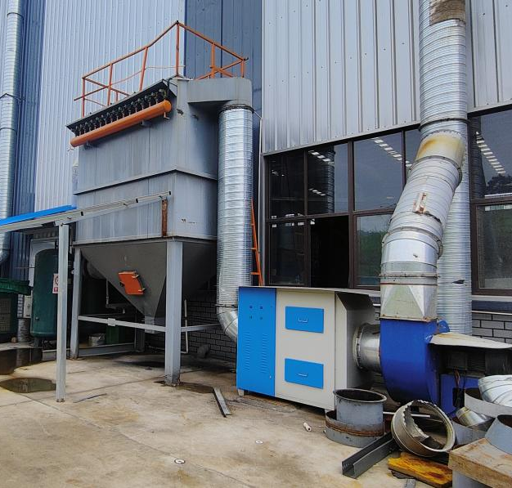 | 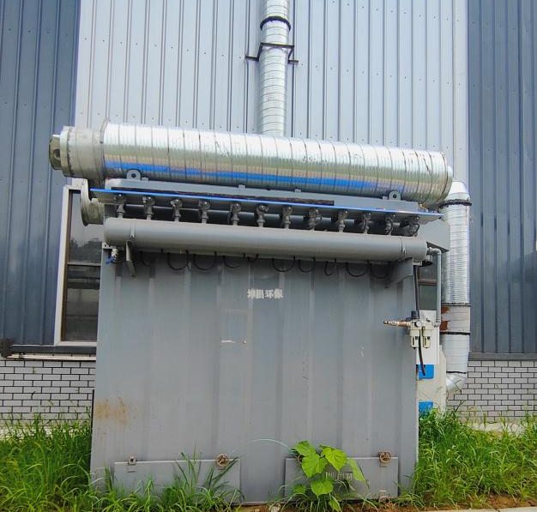
2#厂房二级活性炭吸附装置+布袋除尘器 | 2#厂房布袋除尘器
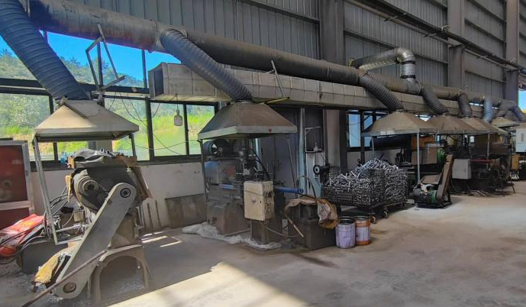 | 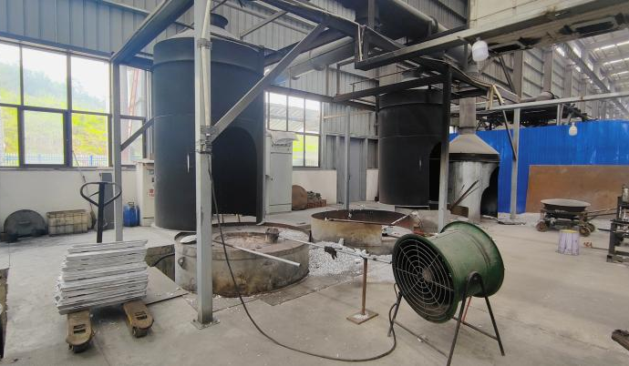
机加工区 | 熔化区
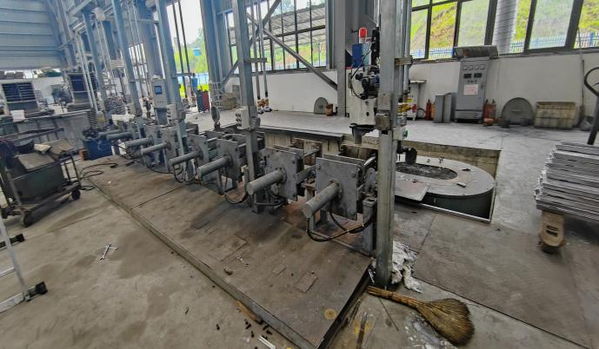 | 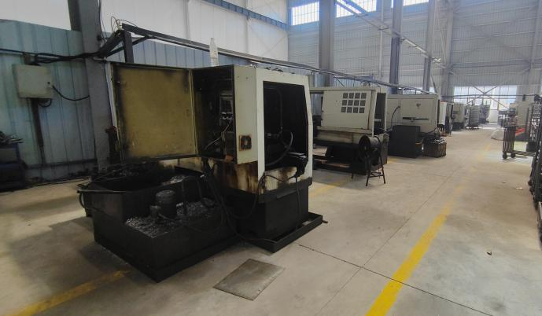
浇筑区 | 表面处理区

